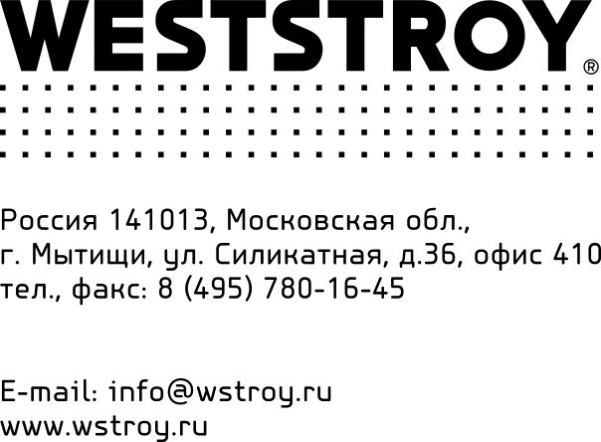 АНКЕТА |  |  |  |  |  | Место для фото
Вакансия | ________________________________________________________________
- Фамилия Имя Отчество (полностью) | ________________________________________________________________________________________________________________________________
- Дата рождения : | «_____»_______________19___г.,
- Семейное положение, дети/возраст | ________________________________________________________________
- Паспортные данные: | Серия: _______№___________, выдан «_____»__________20____г. , ________________________________________________________________
- Контактные данные: | Тел. дом.__________________________________________ Тел. моб.__________________________________________  Другие контакты: __________________________________
- Адрес постоянной регистрации: | ________________________________________________________________________________________________________________________________________________________________________________________________
- Адрес временной регистрации | ________________________________________________________________________________________________________________________________________________________________________________________________
- Адрес фактического проживания: | ________________________________________________________________________________________________________________________________________________________________________________________________
- Военный билет: | Есть * | Нет * |  | Примечание:
- Существуют ли у Вас ограничения по здоровью, в связи с которыми Вы не можете выполнять работу, связанную с физическими нагрузками: |  | Есть * | Нет * |  | Если есть, то какие?
11. Наличие прав, категория? _______________________________ |  |  |  |  | Наличие автомобиля______
12. Привлекались ли Вы к судебной, административной ответственности: __________________________

13. Наличие вредных привычек:____________________________________________________________

14. ОСНОВНОЕ ОБРАЗОВАНИЕ:
высшее / неполное высшее / среднее-профессиональное / средне-специальное/полное среднее/среднее
Дата начала обучения: | Дата окончания обучения: | Название учебного заведения: | Квалификация | Специальность

15. ДОПОЛНИТЕЛЬНОЕ ОБРАЗОВАНИЕ : курсы, тренинги, семинары, курсы повышения квалификации:
Время прохождения обучения: | Название учебного заведения: | Полученная квалификация
17. Компьютерные программы, которые Вы знаете: Internet, Excel *, Word *, 1C /Версия/: * _______,
другие знания, навыки___________________________________________________________________
19. Укажите три последних места работы, начиная с последнего, включая собственный бизнес, работу по совместительству, службу в вооруженных силах.
Дата начала /окончания работы | Название организации: | Должность и выполняемые функции:
18. Зарплата на последнем месте работы: _______________________________________________________
На какую зарплату Вы претендуете : исп срок:_________________/ После исп срока: _________________
20. Откуда Вы узнали о вакансии: __________________________________________________
21. Когда готовы приступить к работе: _________________________________________
Кто из предыдущих работодателей мог бы Вас порекомендовать:
ФИО________________________Тел.:______________________Должность____________________________
ФИО________________________Тел.:______________________Должность____________________________
22. Расставьте в порядке важности для Вас следующие параметры по принципу : 1- наименее важно, 10 –наиболее важно. Цифры повторяться не должны.
Близость к дому |  | Возможность узнавать что-то новое
Карьерный рост |  | Доброжелательный коллектив
Деньги, льготы |  | Возможность повышать квалификацию
Стабильность |  | Общение
Престиж компании |  | Сложность поставленных задач
Против проверки данных, указанных в настоящей анкете не возражаю:
«_____»__________________20___г. __________________________/_______________________________/
Подпись Фамилия И.О.

